Русский язык / родной язык
Тема: Морфологический разбор деепричастия.
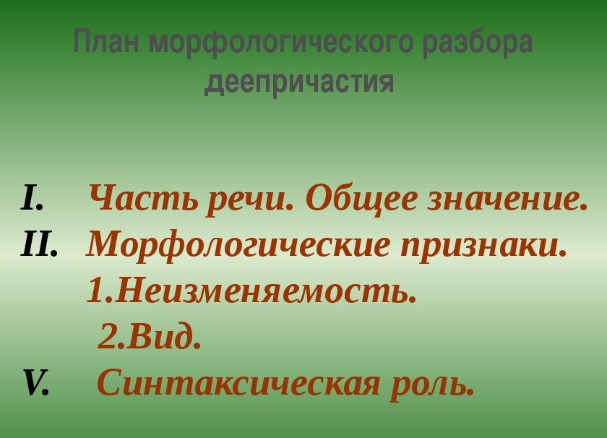
Спишите, расставляя пропущенные запятые. Два деепричастия разберите письменно, остальные - устно.
1. Вд..ли увеличивалось и уносясь по ветру поднималось голубоватое облако дыма. (Л. Н. Толстой) 2. На полях поднимаясь в небо тр..пеща крылышками зал..вались пес(?)нями жаворонки. (И. Соколов-Микитов)
Контрольные вопросы и задания в учебнике на странице 90 (устно).
1. Дайте определение деепричастия.
2. Как пишется НЕ с деепричастиями?
3. Как образуются деепричастия несовершенного (стр.83) и совершенного (стр.85) вида?
4. Что называется деепричастным оборотом?
5. Какими членами предложения являются деепричастия и деепричастные обороты? на какие вопросы они отвечают?
6. Как выделяются деепричастия и деепричастные обороты на письме?
Литература / родная литература
Тема: Творчество русских писателей и поэтов о войне.

- Устно ответить на вопросы в учебнике на стр. 182, 185.
- Посмотреть видеоурок «На дорогах войны (обзор) А. Ахматова. «Клятва»; К. Симонов. «Ты помнишь, Алеша, дороги Смоленщины...»; стихи А. Твардовского, А. Суркова, Н. Тихонова» по ссылке:
https://resh.edu.ru/subject/lesson/2679/main/

Музыка
Тема: Камерная инструментальная музыка.
- Ответить письменно на два вопроса после параграфа.
Ответы присылать на почту школы: everest.distant@yandex.ru
- Муз. Б. Мокроусов, сл. Б. Ласкин. «Песенка фронтового шофера». Слушать, учить.

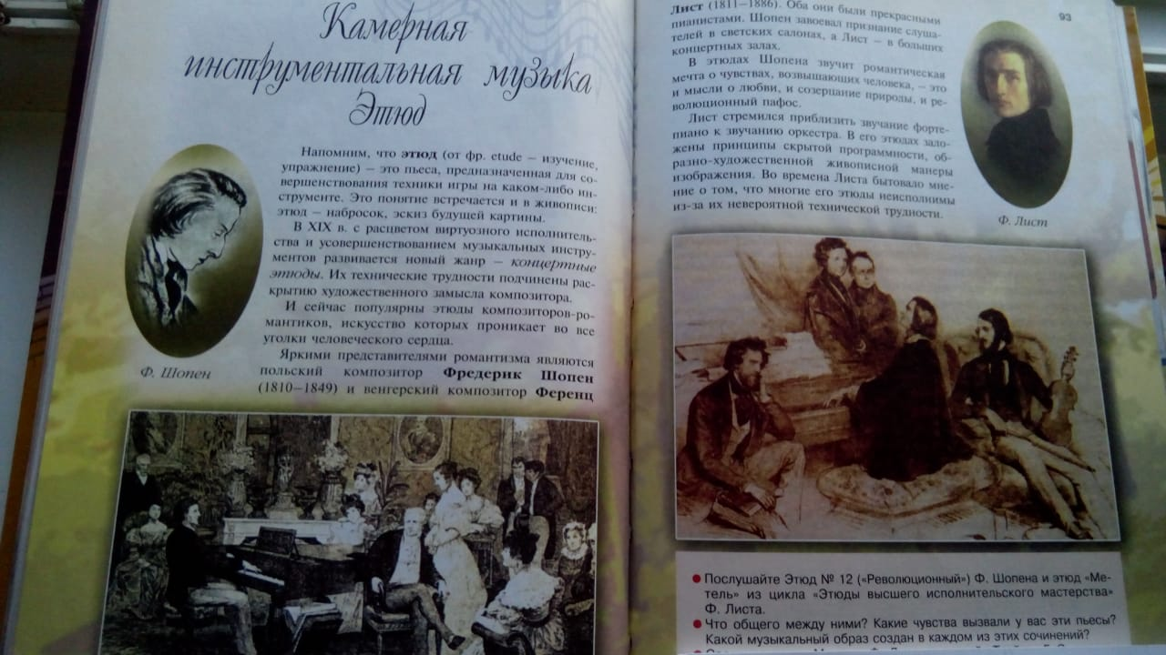
ОБЖ
Тема урока: Режим – необходимое условие здорового образа жизни.
Посмотреть видеоурок https://infourok.ru/videouroki/2064

АФК
Сделайте разминку перед выполнением упражнений.
Выполните упражнения максимальное количество раз на время. Снимите видео выполнения упражнений.
1. Из исходного положения лежа поочередное поднимание-опускание туловища и ног. 30 секунд.
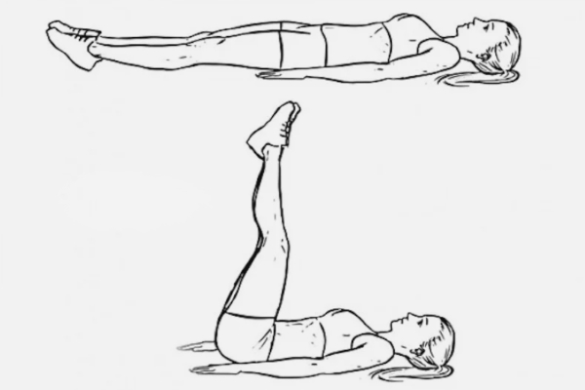
2. Из упора присев выпрыгивания вверх. 30 секунд.
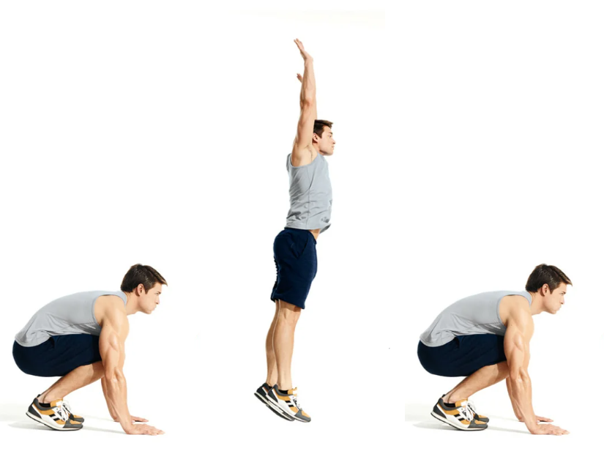
3. Отжимание. 30 секунд.

История
Учитель озвучит домашнее задание на уроке по Skype.

